Прохождение внешнего курса на STEPIK. Второй раздел
Ибрагимов Гаджимурад Шамильвич НКАбд-02-25 1032253512
Операционные системы 2026-05-16
Table of Contents

Введение
В данной части мы ознакомимся с серверной работой

Выполнение работы

1. Знакомство с сервером.
Важно, чтобы серверные данные должны быть защищены
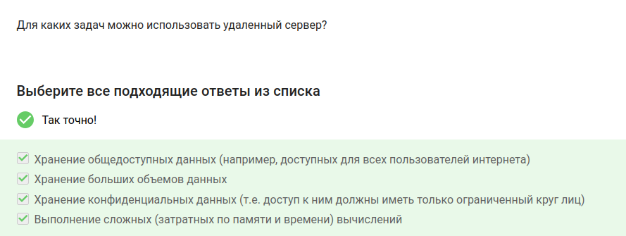
.pub Является публичным ключом, его можно передавать по сети
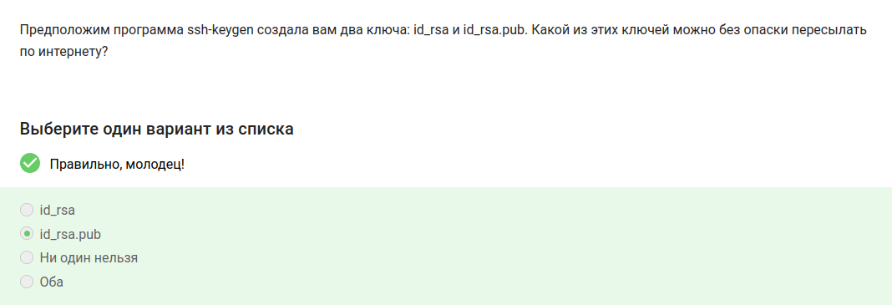

2. Обмен файлами.
Какая команда скопирует на сервер (в домашнюю директорию) папку stepic вместе с содержимым ее самой и всех ее подпапок?
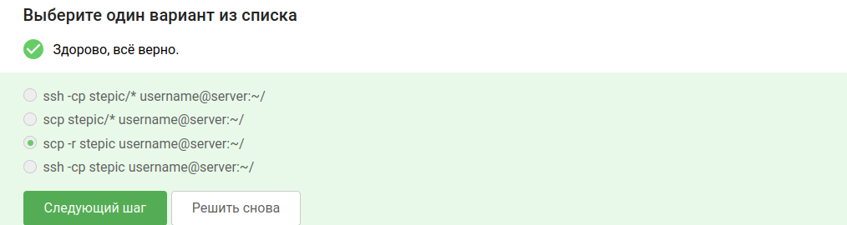
Сеть может быть заблокирована. Доступ к серверам нарушен
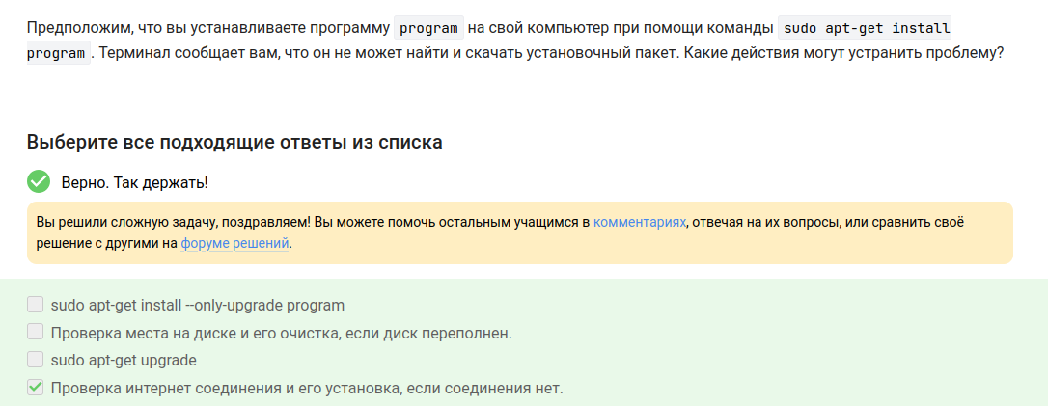
Filezilla имеет следующий функционал:


3. Запуск приложений.
Есть несколько путей решения:
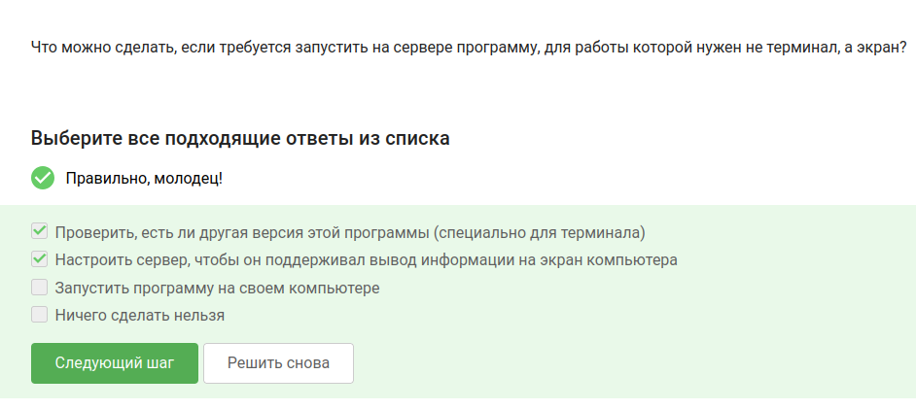
program ?! выведет ошибку
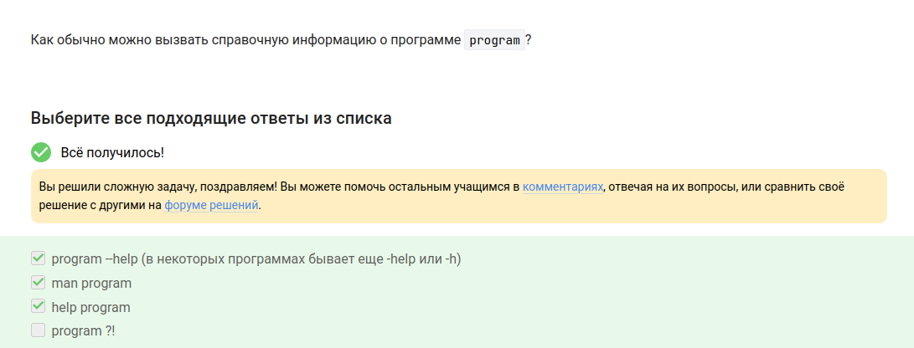
Bypasses the normal sequence file format detection and forces the program to use the specified format. Valid formats : bam,sam,bam_mapped,sam_mapped and fastq
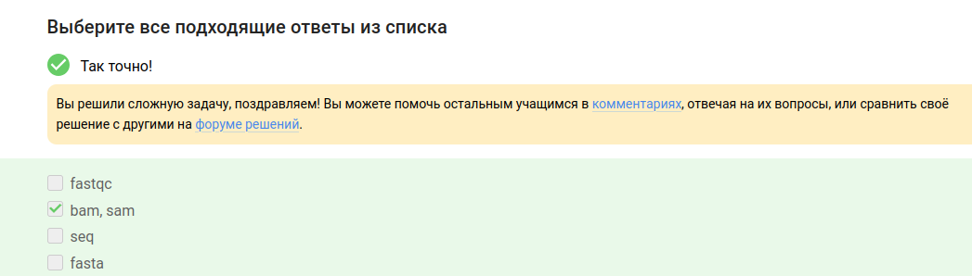

4. Контроль запускаемых программ.
Предположим вы запустили программы program1, program2 и program3 в фоновом режиме. После этого вы выполнили следующие действия:
fg %1
Ctrl+С
fg %2
Ctrl+Z
jobs
Информация о каких программах будет показана при выполнении команды jobs?
Первый процесс будет удален

Так как данные команды взаимодейтсвуют с PID
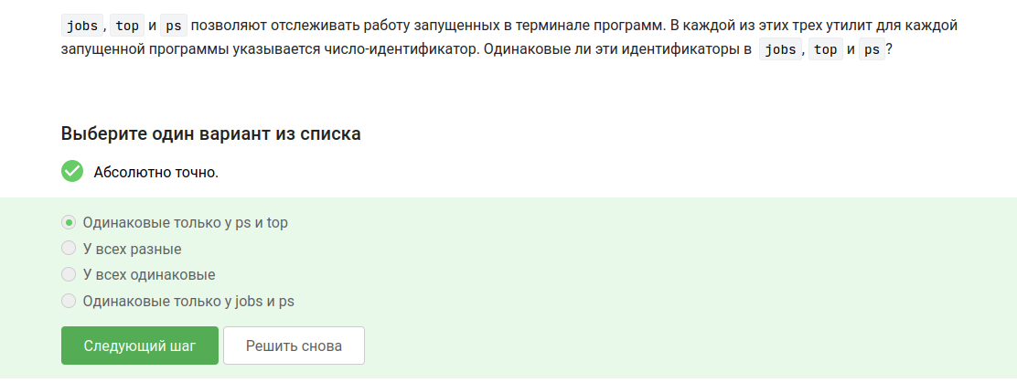
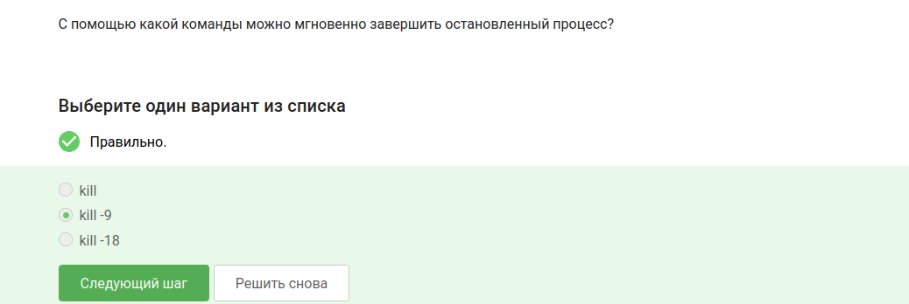
Программа завершится, когда выйдет в строй
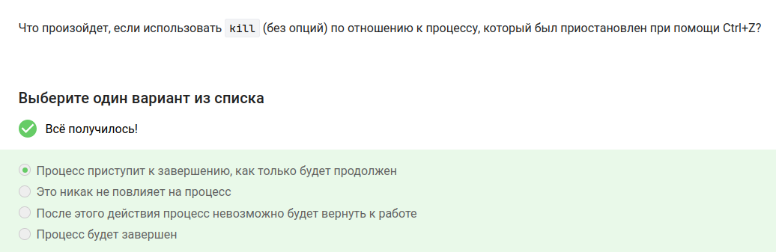

5. Многопоточные приложения. Сколько вычислительных ресурсов центрального процессора (% CPU) использует остановленное (по Ctrl+Z) многопоточное приложение?
Учитывайте, что 100% CPU означает загрузку одного процессора, 200% CPU – двух процессоров (на многопроцессорных и/или многоядерных компьютерах) и т.д. Например, выполняющееся в 4 потока приложение обычно использует около 400% CPU, однако наш вопрос касается именно момента после остановки такого приложения.

Сколько памяти занимает остановленное (по Ctrl+Z) многопоточное приложение?

Как принудительно завершить один из потоков запущенного многопоточного приложения?
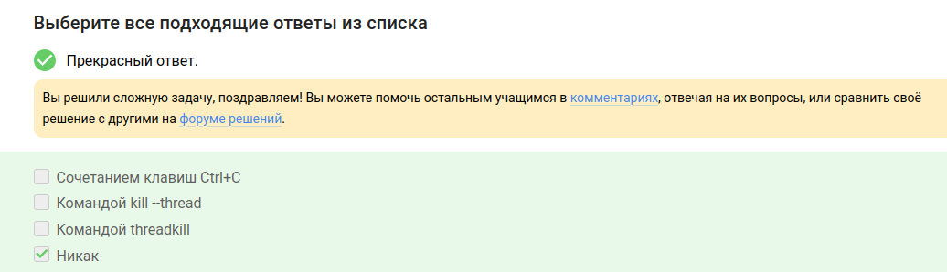
Для выполнения этого задания вам потребуется программа bowtie2.


6. Менеджер терминалов tmux.
tmux - это специальная программа, которая может объединять в себе несколько терминалов, каждый из которых содержит свои процессы
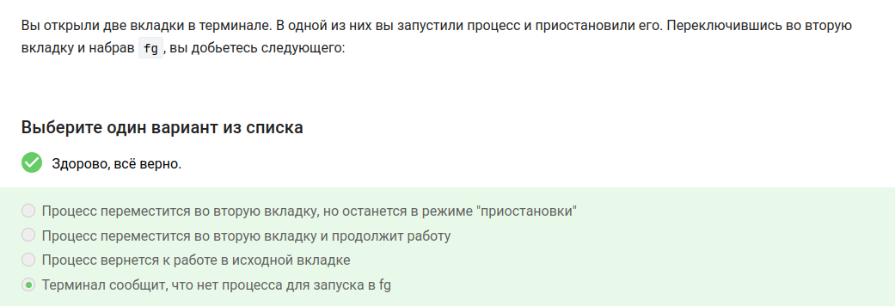
Завершает работу
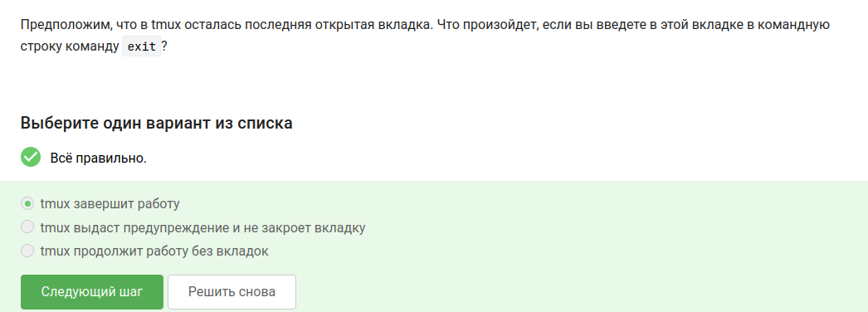
Предположим, что вы открыли терминал, зашли в нем на сервер, запустили на этом сервере tmux и начали работу в нем. Что произойдет, если вы теперь закроете терминал?

Что произойдет, если запустить процесс в фоновом режиме в одной из вкладок tmux, а затем принудительно закрыть эту вкладку (Ctrl+B, X)?

Изучите справку по tmux (например, man tmux) и выберите из предложенных ниже tmux-команд ту, которая отвечает за переименование текущей вкладки.



Вывод
В ходе выполнения данной лабораторной я ознакомился с серверами, многопоточными приложеняими, контролем за приложениямиб и менеджером терминалов tmux

